Федеральное агентство по образованию
Государственное общеобразовательное учреждение высшего профессионального образования
Пермский государственный технический университет

Отчет по лабораторной работе № 4

“Работа с одномерными массивами”

Выполнил

студент гр. РИС-23-2б

Кладов Никита Владимирович

Проверила
доцент кафедры ИТАС

О. А. Полякова

Лабораторная работа № 4
“Работа с одномерными массивами”

Постановка задачи:
1) Реализовать с использованием массива однонаправленное
кольцо (просмотр возможен справа налево, от первого
элемента можно перейти к последнему).
2) Распечатать полученный массив, начиная с К-ого элемента
и до К+1.
3) Упорядочить элементы по убыванию
4) Удалить из кольца нечетные элементы.
5) Распечатать полученный массив, начиная с К-ого элемента
и до К+1.

Анализ задачи:
- Для задачи 1, создадим обычный массив чисел, ввод с клавиатуры.
- Для задачи 2 и 5, создадим функцию, которая выводит массив с элемента с номером k.
- Для задачи 3, воспользуемся сортировкой пузырьком.
Словесный алгоритм решения:
- Функция для вывода массива:
  - Цикл, повторяющийся n раз, где n – длина массива. Шаг цикла — вывод а[i]
- Функция для вывода массива с k-элемента.

Блок схема
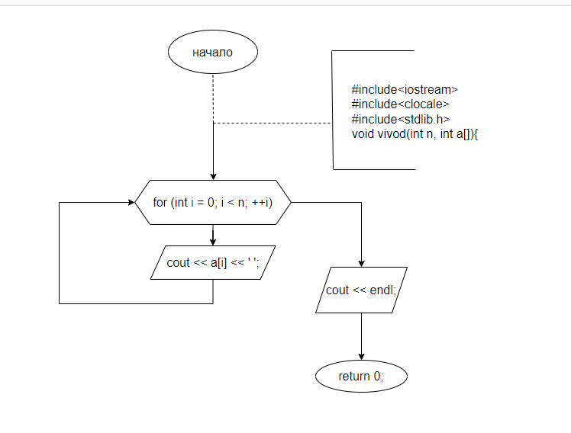
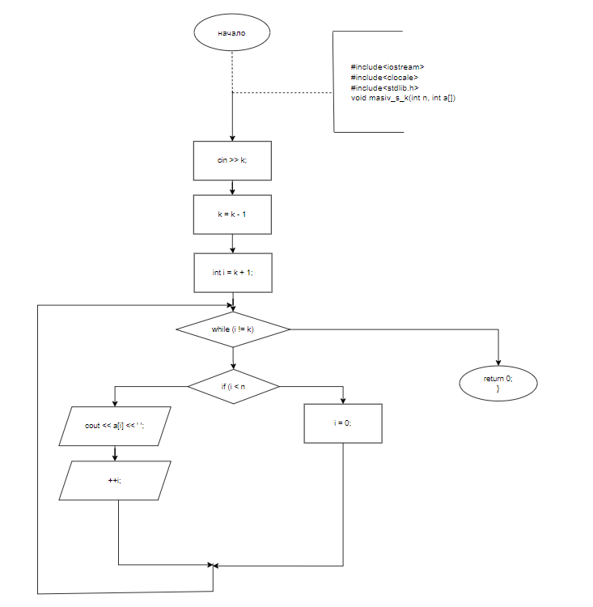
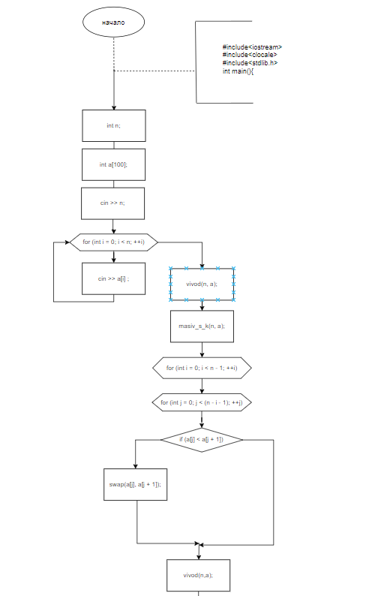
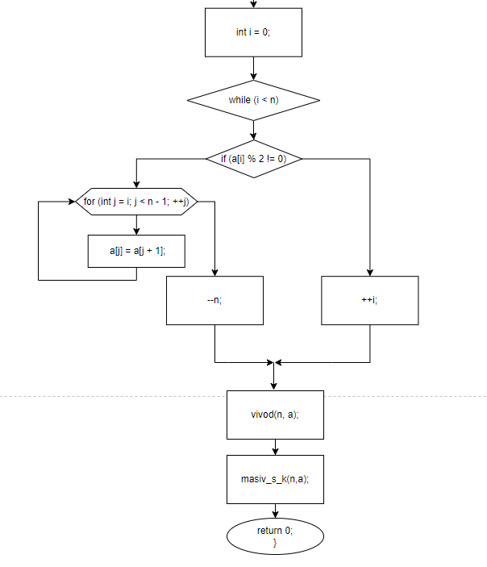
Код на С++
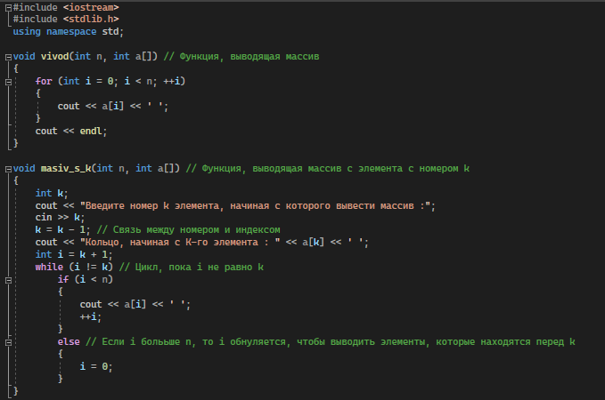
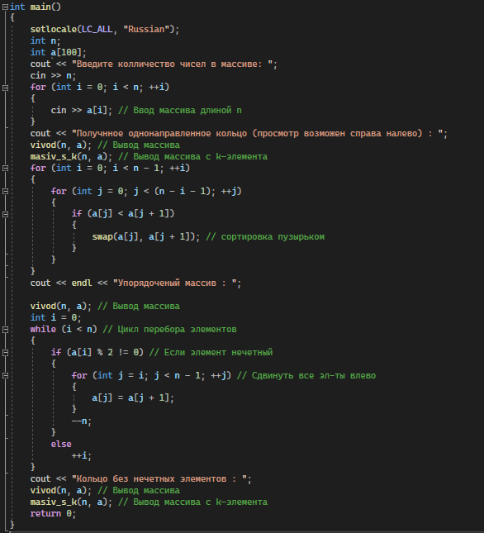
Результат работы программы

